# 2018年人教版九年级化学下册《第八单元实验活动4　金属的物理性质和某些化学性质》同步测试（word版及答案）





重难点解读

1．金属的物理性质

(1)共性：大多数金属都具有金属光泽，密度和硬度较大，熔沸点较高，具有良好的延展性和导电、导热性，在室温下除汞为液体，其余金属均为固体。

(2)一些金属的特性：铁、铝等大多数金属都呈银白色，铜呈紫红色，金呈黄色；各种金属的导电性，导热性，密度，硬度等差异较大；钨的熔点最高，汞的熔点最低等。

2．金属的化学性质

(1)金属跟氧气的反应

①铁在潮湿的空气里(既有H2O又有O2时)易生锈，铁锈是混合物，主要成分是Fe2O3·*x*H2O。

防锈方法：在铁表面涂一层保护膜(如刷漆或涂油)，镀锌等金属或烤蓝等。

②铁丝在氧气中燃烧：化学方程式为3Fe＋2O2Fe3O4。

(2)金属跟酸的反应

铁与稀硫酸反应：Fe＋H2SO4===FeSO4＋H2↑

(3)金属跟化合物溶液的反应

铁跟硫酸铜溶液反应：Fe＋CuSO4===FeSO4＋Cu

三易警示

易错点：活泼金属与酸反应生成盐和氢气，但浓H2SO4和HNO3除外，因为它们有强的氧化性，与金属反应不产生氢气。

易混点：位于前面的金属能将后面的金属从它们的化合物溶液中置换出来，若化合物不溶于水就不能置换。

1．观察镁、铝、铁、铜的颜色和光泽：

|  |  |  |  |  |
| --- | --- | --- | --- | --- |
| 金属 | 镁 | 铝 | 铁 | 铜 |
| 颜色和 |  |  |  |  |
| 光泽 | 银白色、 |  |  |  |
| 有金属光泽 | 银白色、 |  |  |  |
| 有金属光泽 | 银白色、 |  |  |  |
| 有金属光泽 | 紫红色、 |  |  |  |
| 有金属光泽 |  |  |  |  |

2.比较铜片和铝片、铜片和黄铜片(或白铜片)的硬度：

|  |  |  |
| --- | --- | --- |
| 性质比较 | 铜片和铝片 | 铜片和黄铜片 |
| 硬度 | 铜片硬度大于铝片 | 黄铜片硬度大于铜片 |
| 结论 | 不同金属硬度不同 | 合金硬度比组成它的纯金属大 |

3.设计并进行实验，比较铁、铜、银的金属活动性强弱：

|  |  |  |
| --- | --- | --- |
| 实验步骤 |  |  |
| (文字或图片均可) | 实验现象 | 实验结论 |
| 分别将打磨后的铁丝、银丝插入盛有CuSO4溶液的试管中，观察现象 | 铁丝表面有红色物质析出，银丝表面无现象 | 金属活动性 |
| Fe>Cu>Ag |  |  |

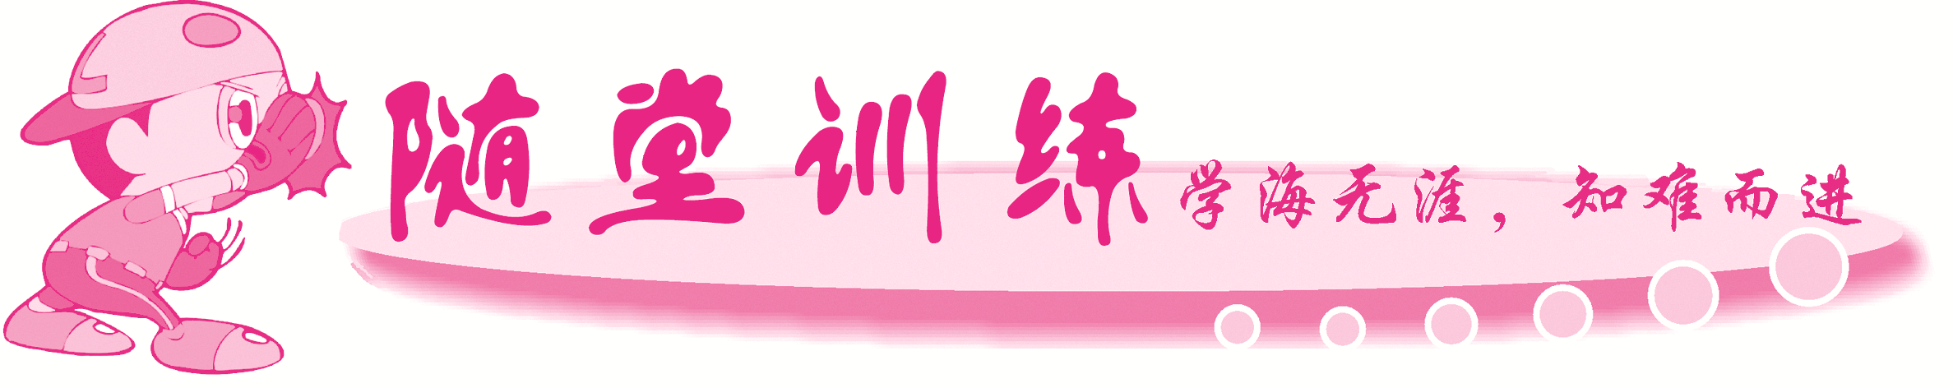

知识点1：金属的物理性质

1．下列金属通过观察外观就能识别出来的是(　B　)

A．Fe　　　　　　B．Cu　　　　　　C．Ag　　　　　　D．Zn

2．金属钨广泛用于制造灯丝，这是因为钨能导电且(　C　)

A．密度大 B．硬度大 C．熔点高 D．延展性好

知识点2：金属的化学性质

3．(临沂中考)若金属锰在金属活动性顺序中位于铝和锌之间，则下列反应不能发生的是(提示：MnSO4溶于水)(　B　)

A．Mn＋2HCl===MnCl2＋H2↑ 　B．Fe＋MnSO4===FeSO4＋Mn

C．2Al＋3MnSO4===Al2(SO4)3＋3Mn 　D．Mg＋MnSO4===MgSO4＋Mn

4．现有甲、乙、丙三种金属，分别与空气和氧气反应，现象如下表所示：据此信息，这三种金属活动性由强到弱为(　A　)

A．甲>丙>乙 B．甲>乙>丙 C．乙>丙>甲 D．丙>乙>甲

|  |  |  |  |
| --- | --- | --- | --- |
|  | 甲 | 乙 | 丙 |
| 空气 | 剧烈燃烧 | 变黑 | 变黑 |
| 氧气 | 更剧烈燃烧 | 变黑 | 剧烈燃烧 |

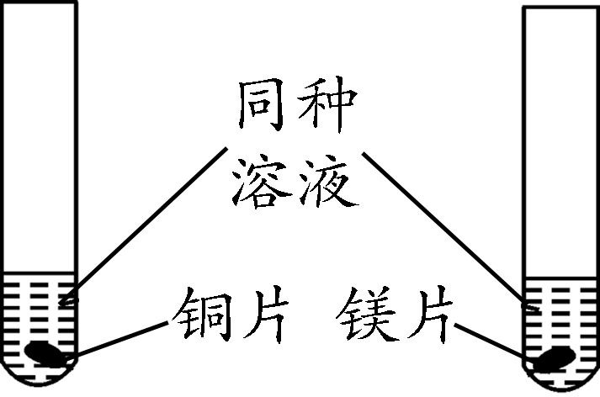

　　　　　　　　第4题图　　　　　　　　　　　　第5题图

5．如图，为了验证镁、铜两种金属活动性大小，应该选择(　A　)

A．稀硫酸 B．硫酸镁溶液 C．氯化钠溶液 D．植物油



6．下列物质中，能盛装在铁制容器中的是(　A　)

A．硫酸亚铁溶液　　B．盐酸

C．硫酸铜溶液 D．硝酸银溶液

7．(多选)下列比较金属活动性强弱的实验设计、现象和结论均正确的是(　BD　)

|  |  |  |  |
| --- | --- | --- | --- |
| 选项 | 实验设计 | 现象 | 结论(金属 |
| 的活动性) |  |  |  |
| A | 将铝丝放入硫酸铜溶液中 | 无现象 | Cu>Al |
| B | 分别将相同形状的镁条和铝条点燃放入盛氧气的集气瓶中 | 镁条燃烧 |  |
| 得更剧烈 | Mg>Al |  |  |
| C | 分别将锌粉与铁丝放入相同浓度的稀盐酸中 | 锌粉产生气 |  |
| 泡的速率比 |  |  |  |
| 铁丝快 | Zn>Fe |  |  |
| D | 分别将铁丝与铜丝放入相同浓度的稀盐酸中 | 铁丝表面产 |  |
| 生气泡，铜丝 |  |  |  |
| 无现象 | Fe>Cu |  |  |

8.(东营中考)人类的生产、生活离不开金属材料。

(1)人们习惯把金、银、铜、铁、锡五种金属统称为“五金”，在“五金”顺序中把__铁__的位置移到最后，正好符合由弱到强的__金属活动性__顺序。

(2)铝、铁、铜是我们生产、生活中使用比较广泛的金属。如图用品中，利用金属导热性的是__A__，延展性的是__BC__(填字母序号)。

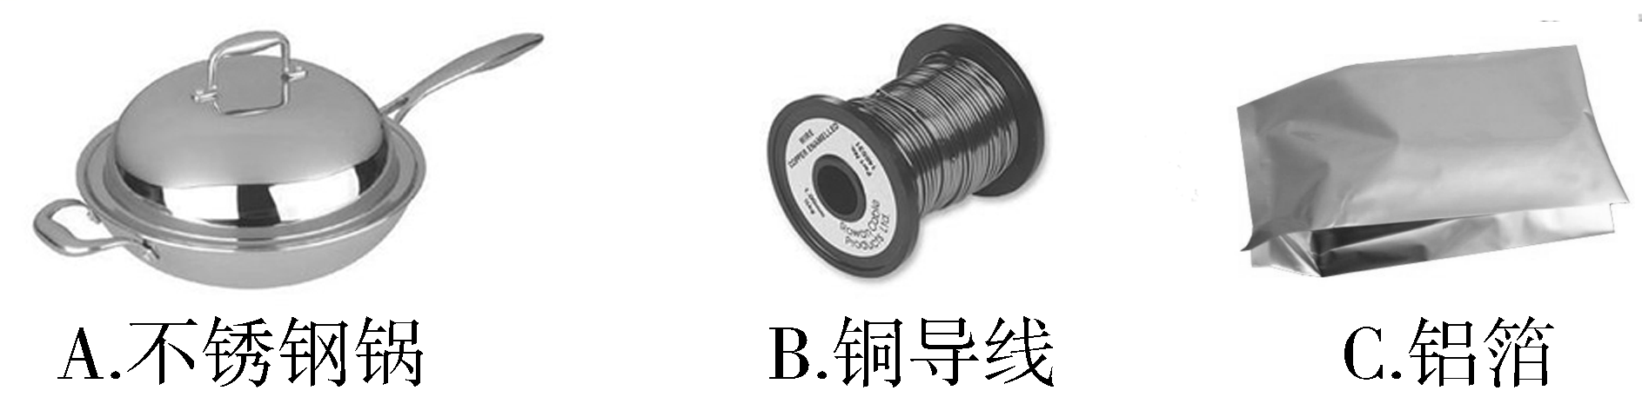

(3)铜也容易生锈，铜锈的主要成分是碱式碳酸铜[Cu2(OH)2CO3]，是铜与空气中的氧气、水和__CO2__共同作用的结果。

9．小琴同学设计了如图所示的A、B两个实验。

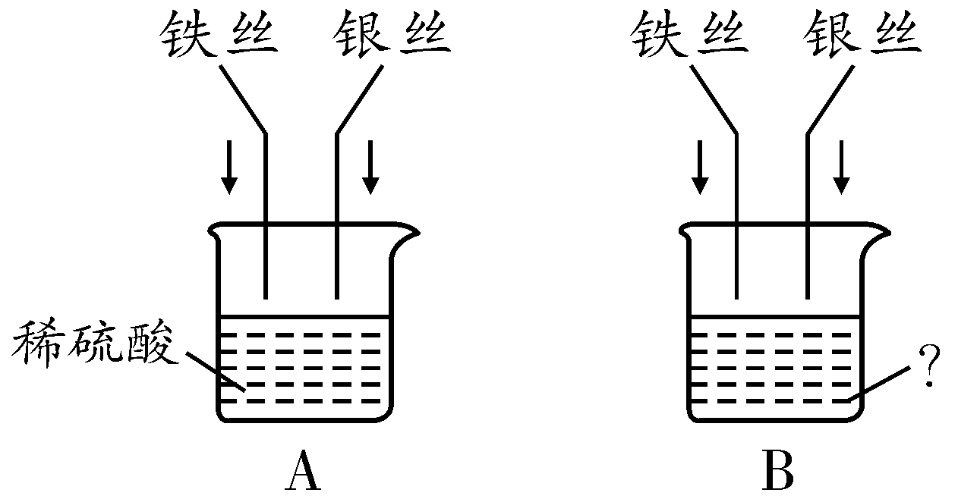

(1)实验时，她为了除去铁丝和银丝表面的氧化物和污物，其操作是__用砂纸将铁丝和银丝表面打磨光亮(合理即可)__。

(2)A实验目的是__比较铁和银的金属活动性强弱__；实验时，将铁丝和银丝同时插入稀硫酸中，可观察到的现象是__铁丝表面有气泡产生，银丝表面无明显现象，溶液由无色逐渐变为浅绿色__；反应的化学方程式为__Fe＋H2SO4===FeSO4＋H2↑__。

(3)B实验中，当烧杯内盛有__CuSO4__溶液时，可验证Fe、__Cu__、Ag三种金属活动性强弱。

10．【导学号：59582008】(吉林中考)某校同学以“比较锰、铁、铜3种金属的活动性”为课题进行探究。

提供的药品：铁片、铜片、锰片、稀盐酸、硫酸亚铁溶液、硫酸铜溶液、硫酸锰溶液。

【做出猜想】他们考虑到铁的活动性比铜强，对3种金属的活动性顺序作出如下猜想。

猜想一：锰>铁>铜；

猜想二：铁>铜>锰；

猜想三：__铁>锰>铜__。

【设计实验】为了验证猜想成立，同学们分成三组，分别针对一种猜想设计实验方案。

(1)第一组验证猜想一。实验方案是将锰片、铁片分别放入稀盐酸中，观察现象。

(2)第二组验证猜想二。实验方案是将锰片放入__硫酸铜溶液__中，观察现象。

(3)第三组验证猜想三。实验方案是(只用两个实验)：__将锰片分别放入硫酸亚铁溶液、硫酸铜溶液中，观察现象__。

【实验及结论】各组通过实验和交流，确认猜想一是正确的。第一组同学的实验现象是__锰片表面有较多的气泡产生，铁片表面有较少的气泡产生__。

【拓展探究】随后同学们对探究金属活动性的方案作了进一步研究。

为了验证甲、乙、丙、丁4种金属的活动性依次减弱，某同学设计了如下方案：①把甲放入乙的化合物溶液中；②把乙放入丙的化合物溶液中；③把乙放入丁的化合物溶液中；④把丁放入丙的化合物溶液中。你认为哪个实验没有必要做？请说明理由。__③；实验②证明乙比丙活泼，实验④证明丙比丁活泼，不再需要证明乙比丁活泼__。